Интернет-магазин по продаже ювелирных изделий компании «Изумруд»

ПОЯСНИТЕЛЬНАЯ ЗАПИСКА

РФ КГУ 09.03.03КП25 360003 02

Листов 18

Курган 2025

АННОТАЦИЯ

Документ содержит общие сведения о программе, её описании, структуре и использовании.

СОДЕРЖАНИЕ

АННОТАЦИЯ 2
1 АНАЛИЗ ПРЕДМЕТНОЙ ОБЛАСТИ 4
1.1 Характеристика предметной области: 4
1.2 Постановка задачи 4
2 ПРОЕКТИРОВАНИЕ ИНТЕРНЕТ-МАГАЗИНА 6
2.1 Обоснование выбора средств программной реализации 6
2.2 Архитектура проекта 7
2.3 Структура веб-сайта 7
2.4 Проектирование базы данных 8
2.5 Реализация веб-сайта.……………………………………………………..10
2.5.1 Регистрация и авторизация покупателя 10
2.5.1.1 Регистрация нового пользователя 10
2.5.1.2 Авторизация на сайте 11
2.5.2 Просмотр и поиск товаров 12
2.5.3 Корзина покупателя 13
2.5.4 Панель администратора 13
2.6. Хостинг……..…………………………………………………………….14
2.6.1. Обоснование выбора хостинга……………………………………14
2.6.2. VPS-хостинг…………………………………………………...…..15
2.7. Математическое моделирование………………………………………16
2.7.1. Метод скользящей средней……………………………………...16
2.7.2. Реализация прогноза данных…………………………………….17
3 ОПИСАНИЕ ПРЕДСТАВЛЕНИЙ 16
ЗАКЛЮЧЕНИЕ 17
БИБЛИОГРАФИЧЕСКИЙ СПИСОК 18

1 АНАЛИЗ ПРЕДМЕТНОЙ ОБЛАСТИ

1.1 Характеристика предметной области

Реализация интернет-магазина предоставляет выгодные перспективы, сокращая расходы на обслуживающий персонал и облегчая процессы торговли. Этот подход позволяет эффективно вести бизнес, имея только склад и поддерживая связи с логистической компанией. Размещение сайта в сети "Интернет" обеспечивает легкий доступ к каталогу товаров для различных пользователей.

1.2 Постановка задачи

Целью проекта является разработка интернет-магазина по продаже ювелирных изделий с учётом следующих ключевых элементов:
Регистрация и авторизация: Обеспечить безопасность сайта через разделение прав доступа пользователей. Это гарантирует, что один пользователь не сможет влиять на содержимое корзины другого. Администратору должна быть предоставлена возможность управления каталогом товаров и просмотр списка зарегистрированных пользователей.
Каталог товаров: Реализовать функционал изменения каталога товаров, предоставляя администратору возможность добавлять, редактировать и удалять продукты. Это обеспечит актуальность и разнообразие товаров.
Корзина покупок: Разработать механизм добавления товаров в корзину, а также возможность удаление товара из корзины перед оформлением заказа.
Поиск товаров: Эффективный механизм поиска товаров является неотъемлемой частью функционала интернет-магазина. Пользователи ожидают удобства в поиске товаров, что в свою очередь способствует повышению удовлетворённости клиентов.

1.3 Реализация запросов к базе данных
В нашем Angular проекте взаимодействие с базой данных осуществляется через JSON Server - простой REST API сервер, который использует файл db.json как базу данных. Взаимодействие происходит через HTTP-запросы с использованием Angular HttpClient.
Преимущества данного подхода:
- Простота настройки - не требует установки полноценной СУБД
- Быстрое прототипирование - идеально для разработки и тестирования
- RESTful API - стандартный подход для веб-приложений
- Легкая миграция - возможность легко перейти на реальную базу данных
- JSON структура - интуитивно понятная организация данных.
Для создания и изменения структуры базы данных в Angular используются миграции. Миграции предоставляют удобный способ определения структуры таблицы и применения изменений к базе данных.

2 ПРОЕКТИРОВАНИЕ ИНТЕРНЕТ-МАГАЗИНА

2.1 Обоснование выбора средств программной реализации
Существует множество способов разработки веб-сайтов, которые подходят для реализации данного курсового проекта. Одним из ключевых решений был выбор фреймворка для веб-разработки, который упрощает и ускоряет процесс создания полнофункционального интернет-магазина. На рассмотрении было несколько современных фреймворков:
- Laravel (PHP)
- React (JavaScript/TypeScript)
- Angular (TypeScript)
- Django (Python)
Обоснование выбора Angular
Для реализации проекта "Изумруд" - интернет-магазина ювелирных изделий - был выбран Angular по следующим причинам:
- TypeScript - строгая типизация обеспечивает надежность и поддерживаемость кода
- Полнофункциональность - встроенная маршрутизация, HTTP-клиент, формы валидация
- Архитектура MVC - четкое разделение ответственности между компонентами
- Двустороннее связывание данных - упрощает разработку динамических интерфейсов
- Интеграция с Bootstrap - быстрая разработка адаптивного UI.
Среда разработки:
В качестве среды разработки был выбран Visual Studio Code – легкий и мощный редактор, значительно упрощающий.
Данный технологический стек доказал свою эффективность для создания современных веб-приложений и полностью удовлетворяет требованиям проекта интернет-магазина ювелирных изделий "Изумруд".

2.2 Архитектура нового проекта
Архитектура MVC (Model-View-Controller) в Angular является важной концепцией, которая помогает разработчикам организовать приложения веб-сайтов и веб-приложений, используя этот популярный фреймворк Angular.
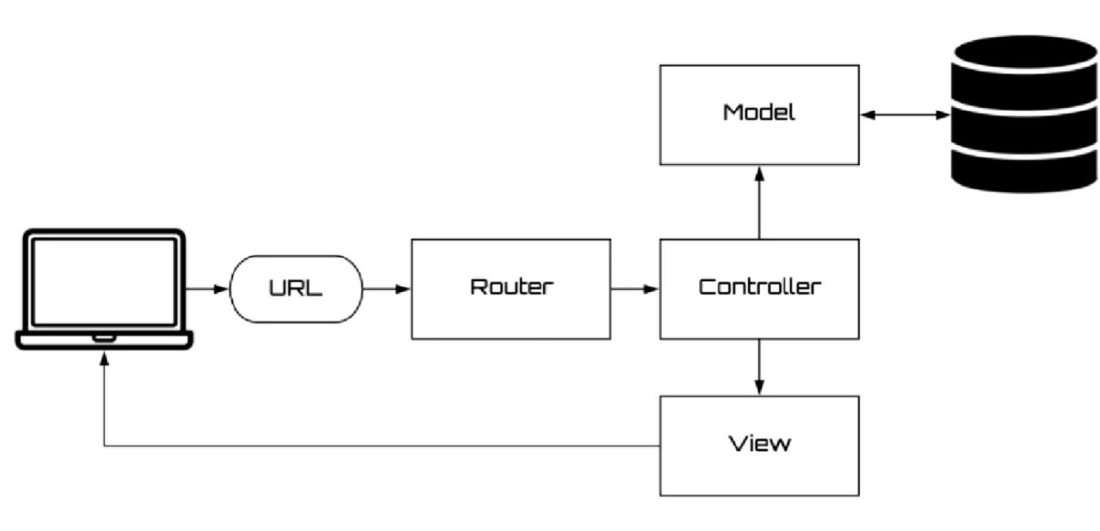
Рисунок 1 – Архитектура проекта на Angular

2.3 Структура веб-сайта
Структуру сайта будут составлять:
- Страница главная
2. Страница домашняя
3. Панель администратора (добавление и редактирование товаров/категорий)
4. Корзина пользователя
5. Детальная информация о товаре
6. Поиск товаров
Переход между ними будет реализован через маршруты фреймворка.
/ – главная страница
/home – страница пользователя (домашняя)
/admin_panel – Админ-панель для Администратора
/addToCart – страница корзины, с добавленными товарами
/product/{bb} – страница с определенным товаром
/search – страница с выводом поиска

2.4 Реализация базы данных
Система базы данных включает в себя несколько таблиц для хранения информации о продуктах, категориях, заказах, пользователях и их ролей.
Таблица `users` содержит данные о товарах:
- id – уникальный идентификатор товара
- email – почта пользователя;
- password – пароль от аккаунта;
- name – имя пользователя;
- isAdmin – роль пользователя;
- createdAt – времени создания записи;
Таблица `products` содержит данные о товарах:
- id – уникальный идентификатор товара;
- name – наименование товара;
- description – описание товара;
- price – цена изделия;
- category – категория товара;
- material – материал изделия;
- weight – вес изделия;
- image – путь к изображению изделия;
- inStock – в наличии или нет;
Таблица `orders` хранит информацию о заказах:
- id – уникальный идентификатор заказа
- user_id – уникальный идентификатор пользователя
- cart_data – данные товара
- total_sum – сумма заказа
- created_at – времени создания записи
- updated_at – обновления записи в таблице
Схема данных базы данных:
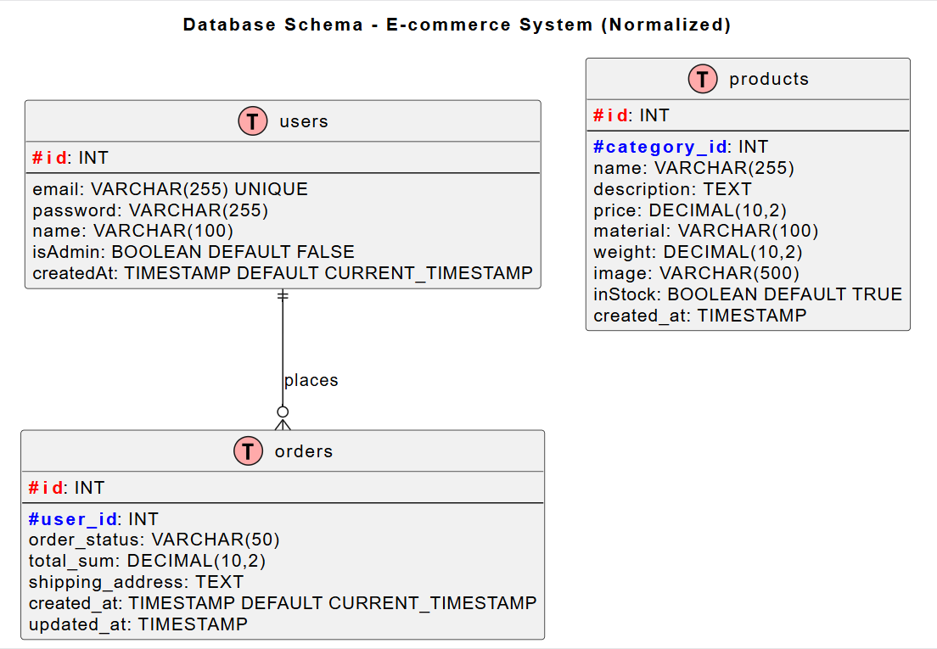
Рисунок 2 – Схема данных базы данных

2.5 Регистрация и авторизация покупателей

2.5.1 Регистрация нового пользователя
Чтобы получить доступ к полному функционалу сайта, пользователю надо пройти простую регистрацию в соответствующей форме для того, чтобы к ней перейти надо нажать на кнопку Регистрация в верхнем правом углу. Форма регистрации приведена на рисунке 2.
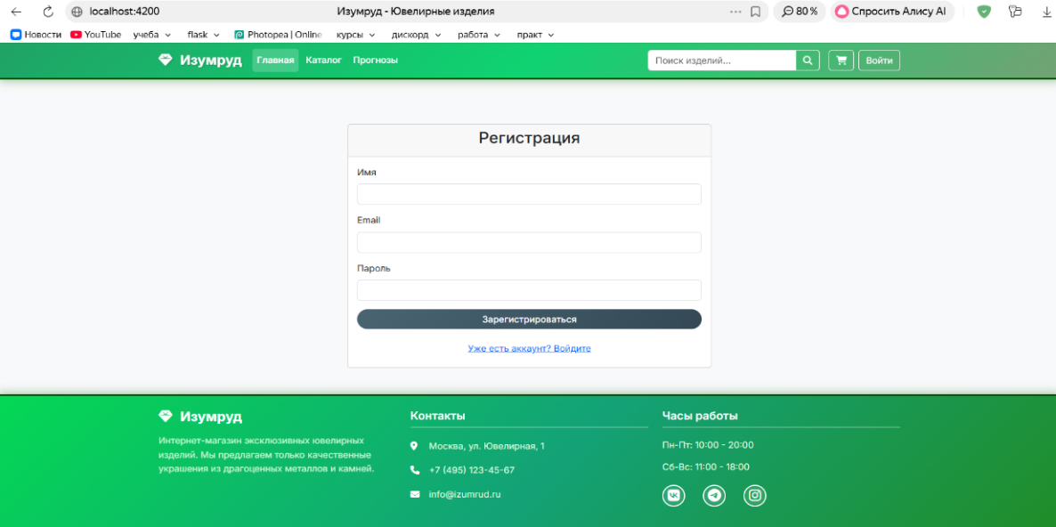
Рисунок 2 – Форма регистрации

2.5.2 Авторизация на сайте
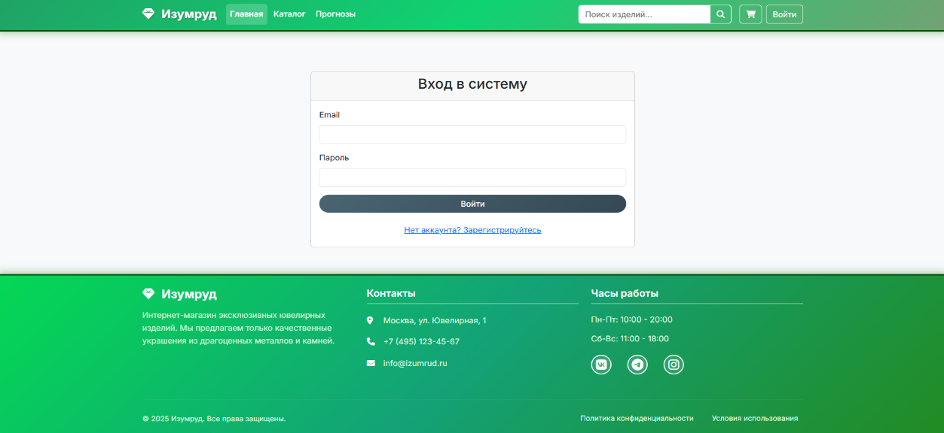
После регистрации пользователю может теперь авторизоваться в похожей форме путём нажатия кнопки Войти, где данные автоматически могут подставляться. Форма авторизации приведена на рисунке 3.

Рисунок 3 – Форма авторизации

2.6 Просмотр и поиск товаров

После авторизации пользователь получает доступ к корзине, теперь он может не просто смотреть товары, но и добавлять их в корзину, у каждого товара есть цена и называние. Также пользователь может искать товары в каталоге (рисунок 4)
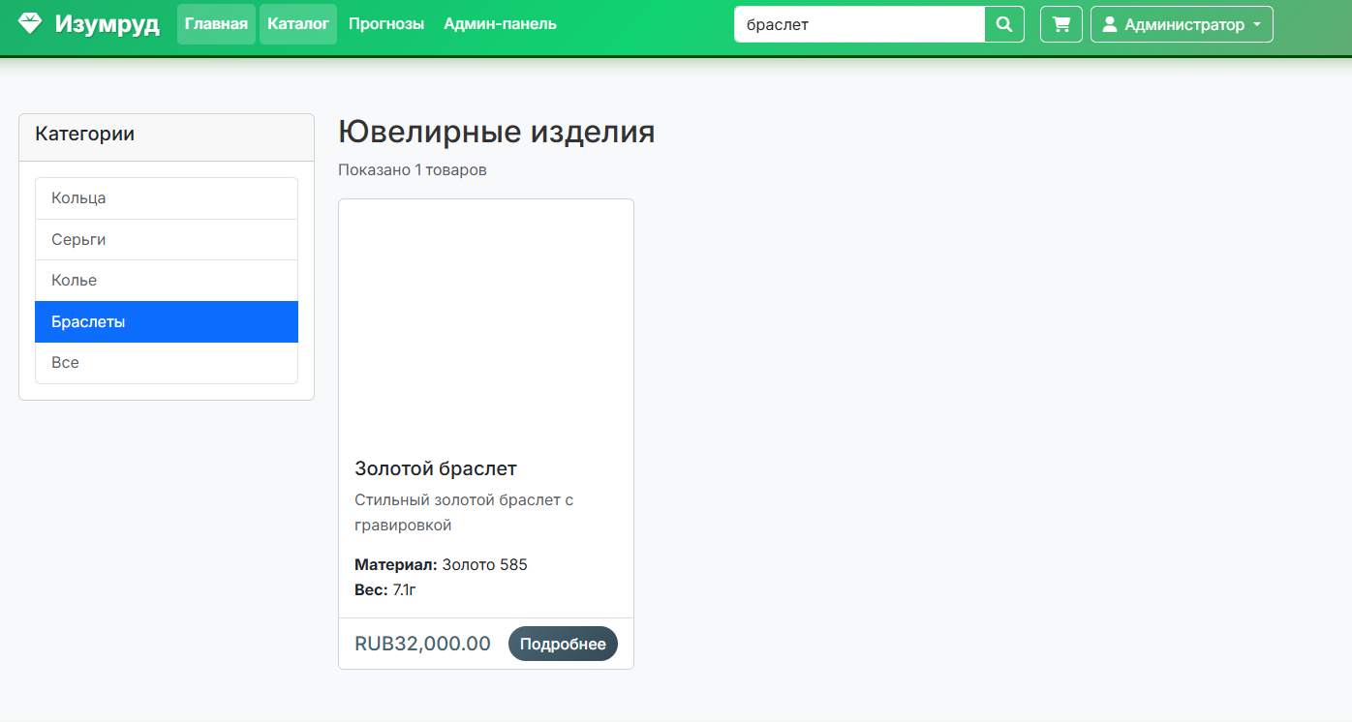
Рисунок 4 – Поиск товара
Каждый товар принадлежит к своей категории. Форма представлена на рисунке 5.
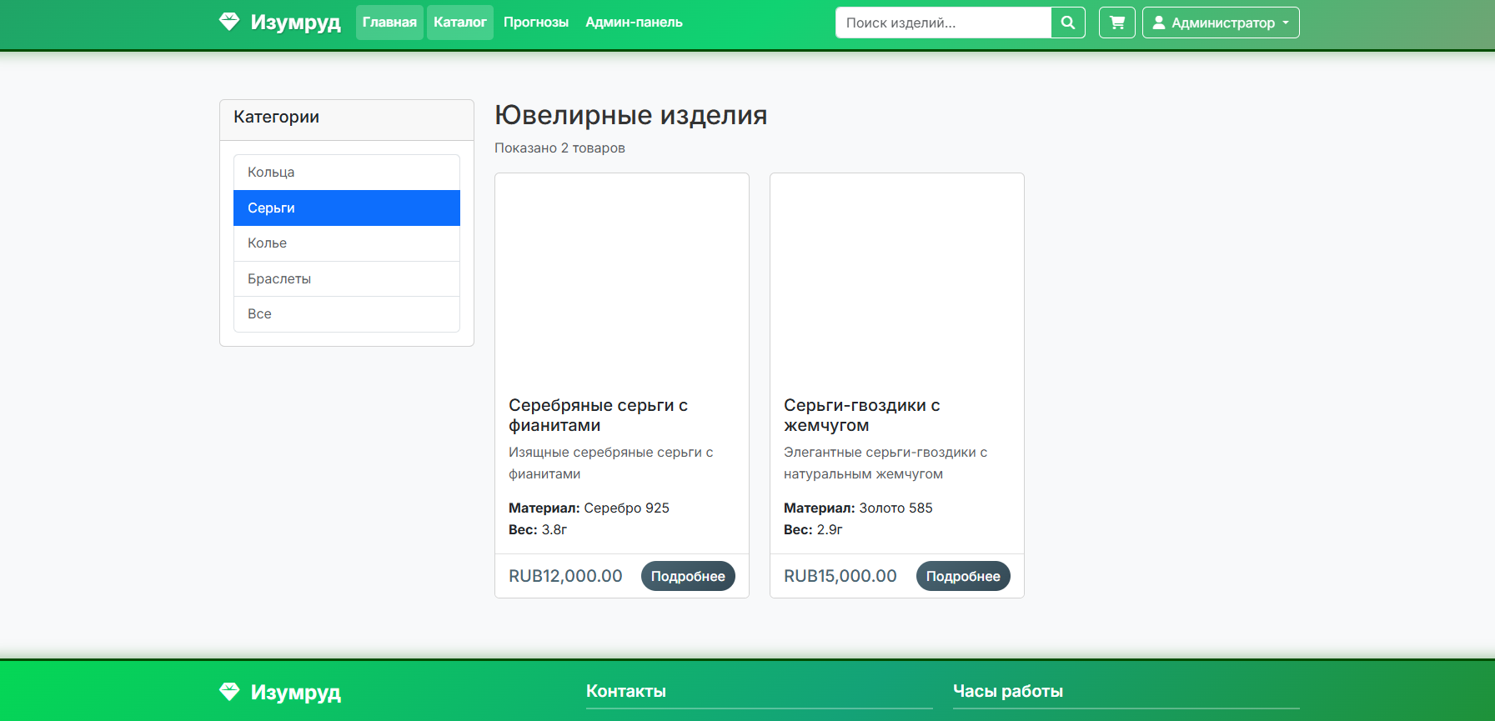
Рисунок 5 – Список товаров категории «Серьги»

2.7 Корзина покупателя

При переходе в корзину перед пользователем оказываются все товары, добавленные им в корзину (рисунок 6), а также будет подсчитана их стоимость, после этого можно перейти к оформлению заказа.
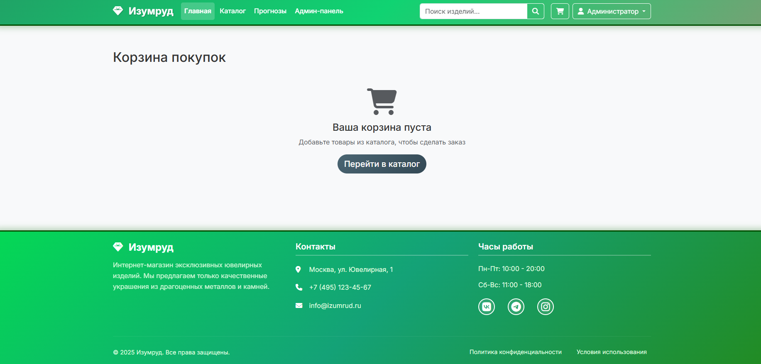
Рисунок 6 – Корзина пользователя

2.8 Панель администратора

Администрирование интернет-магазина имеет важную роль в успешности самого магазина, поэтому необходима удобная панель администратора, в которую мы можем попасть при соответствующей роли Администратора на сервере. Он выполняет все нужные действия (добавление и редактирование Категорий и Товаров на сайте, а также просмотр Заказов и Пользователей)
Попасть в панель администратора можно путём нажатия на кнопку в правом верхнем углу Админ-панель из любой страницы сайта (кроме самой панели). Форма представлена на рисунке 7.

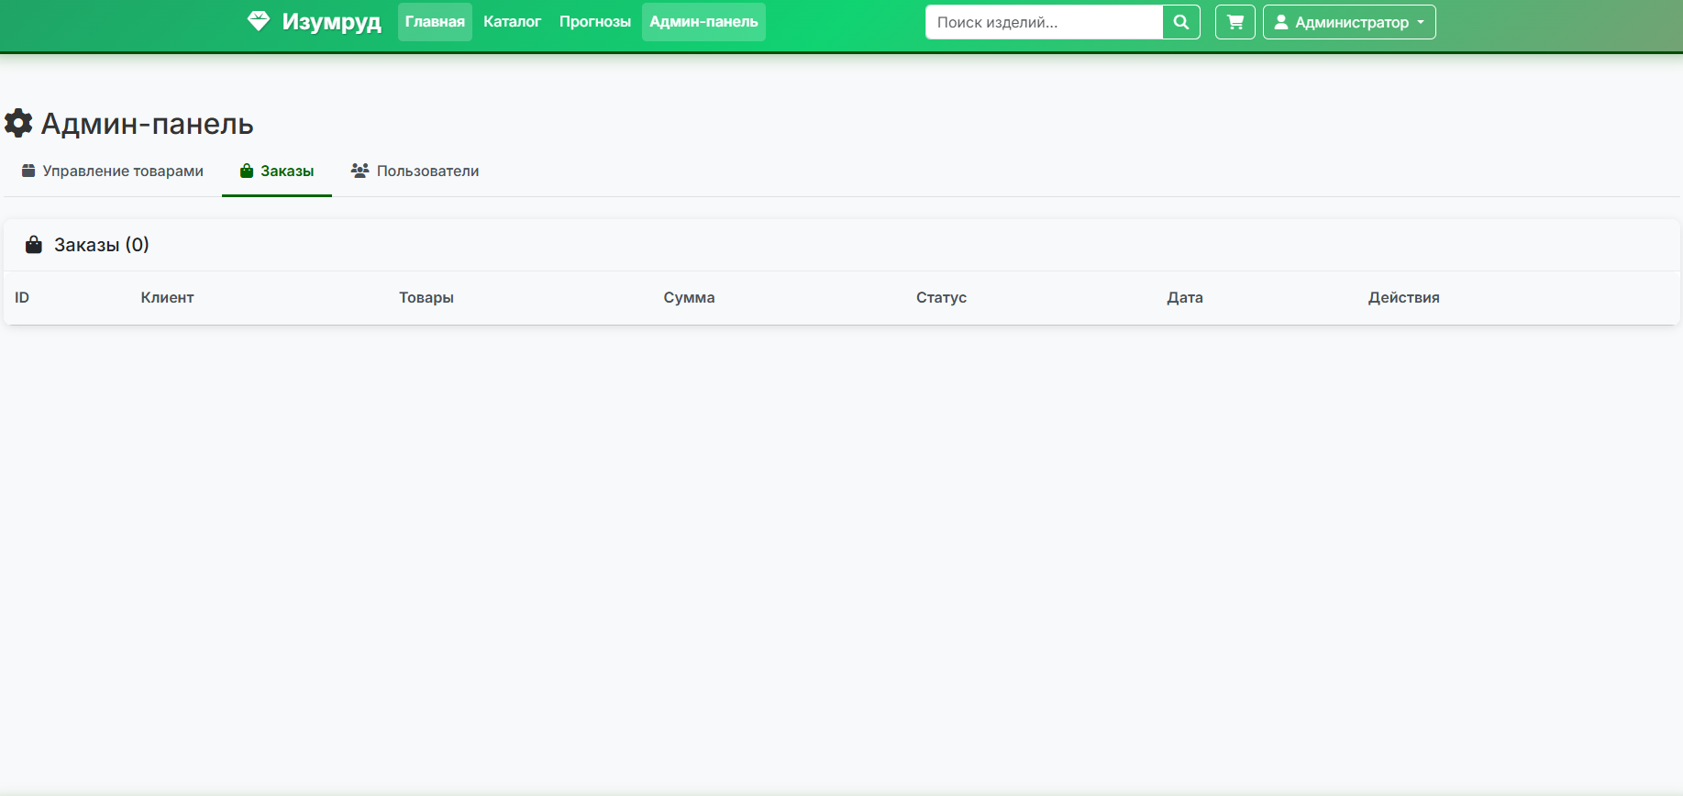
Рисунок 7 – Панель администратора
Далее – можем просматривать, добавлять и редактировать Категории товаров и сами Товары.
Пример взаимодействий с товаром представлен на рисунке 8:
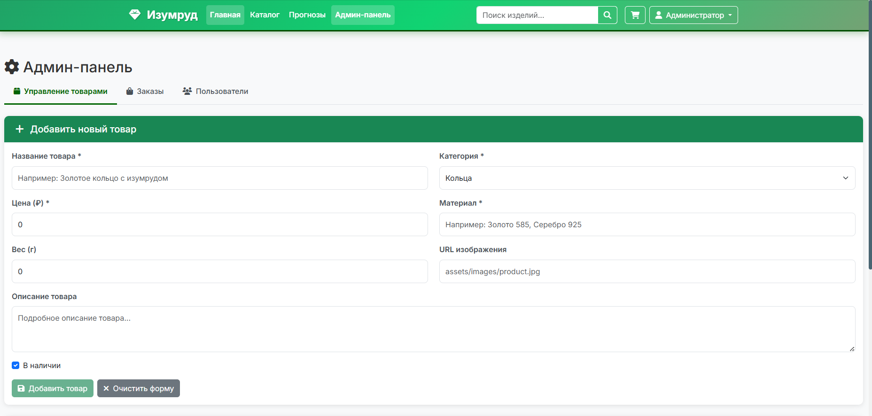
Рисунок 8 – Форма для редактирования/добавления товара.

2.6. Хостинг
2.6.1. Обоснование выбора хостинга.

При разработке коммерческого веб-сайта, особенно в сегменте ювелирных изделий, выбор хостинга является критически важным решением. Он напрямую влияет на безопасность, производительность, надежность и, как следствие, на репутацию бренда и уровень продаж.
Ключевые критерии выбора:
- Высокая производительность и скорость: Медленная загрузка изображений высокого качества приводит к потере клиентов.
- Максимальная безопасность (Security): Обработка персональных данных клиентов и платежной информации требует соответствия стандартам (например, PCI DSS).
- Надежность и отказоустойчивость (Uptime): Сайт должен быть доступен 24/7. Простои ведут к прямым финансовым потерям.
- Масштабируемость: Возможность быстро увеличить ресурсы в период пиковых нагрузок (праздники, акции).
- Техническая поддержка: Квалифицированная и оперативная поддержка на русском языке.
- Резервное копирование (Backup): Автоматические регулярные бэкапы для восстановления данных в случае сбоев или атак.
- Соответствие 152-ФЗ: Хранение персональных данных пользователей на территории РФ.

2.6.2. VPS-хостинг.

Для данного проекта веб-сайта по продаже ювелирных изделий рекомендован VPS-хостинг от российского или надежного международного провайдера с локализацией в РФ. Конкретные параметры конфигурации VPS:
- Операционная система: Ubuntu 22.04 LTS / CentOS Stream (стабильность, долгая поддержка).
- Панель управления: ISPmanager 5 (бизнес-версия) или cPanel/Plesk (для удобства управления сайтами, бэкапами, почтой).
- Ресурсы: Минимум 2-4 ядра CPU, 4-8 ГБ RAM, SSD-диск от 40 ГБ.
- Производительность: Выделенные ресурсы гарантируют быструю загрузку страниц с тяжелыми изображениями, что критично для ювелирного сайта. Возможность настроить кэширование (OPcache, Redis) и сжатие.
- Безопасность: Возможность изоляции среды, настройки файрвола (iptables, CSF), установки SSL-сертификата (обязательно HTTPS), регулярного обновления ПО. Можно настроить защиту от DDoS-атак.
- Надежность: Современные дата-центры (Tier III) обеспечивают uptime 99.9%. Важно выбрать провайдера с SLA (соглашение об уровне услуг).
- Масштабируемость: У провайдера можно за несколько минут увеличить объем RAM, диска или CPU в панели управления.
- 152-ФЗ: Выбор российского хостера или международного с дата-центрами в Москве/Санкт-Петербурге гарантирует хранение данных в РФ.
- Резервное копирование: Панель управления позволяет настраивать автоматические ежедневные бэкапы файлов и баз данных с хранением на отдельном носителе.
- Стоимость начинается от 800-1500 руб./мес., что приемлемо для бизнес-проекта.

2.7. Математическое моделирование
2.7.1. Метод скользящей средней

В качестве бизнес-логики приложения предлагается рассчитать данные временного ряда в прогнозных периодах методом скользящей средней.
Метод скользящей средней позволяет элиминировать случайные колебания и получить значения, соответствующие влиянию главных факторов. Сглаживание временного ряда основано на взаимном погашении случайных отклонений в средних величинах. Это происходит вследствие замены первоначальных уровней временного ряда средней арифметической величиной внутри выбранного интервала времени. Полученное значение относится к середине выбранного периода. Период сдвигается на одно наблюдение, и расчет средней повторяется. Периоды определения средней берутся одинаковыми. Средняя арифметическая величина центрирована, т.е. отнесена к серединной точке интервала сглаживания и представляет уровень для этой точки.
Прогнозное значение временного ряда рассчитывается по формуле
,
где – прогнозный период времени;
– период, предшествующий прогнозному периоду;
– прогнозируемый показатель;
– скользящая средняя за два периода до прогнозного;
– число уровней, входящих в интервал сглаживания;
– фактическое значение исследуемого явления за предшествующий период;
– фактическое значение исследуемого явления за два периода, предшествующих прогнозному.
Скользящая средняя периода, предшествующего прогнозному периоду, рассчитывается по формуле

2.7.1. Реализация прогноза данных.

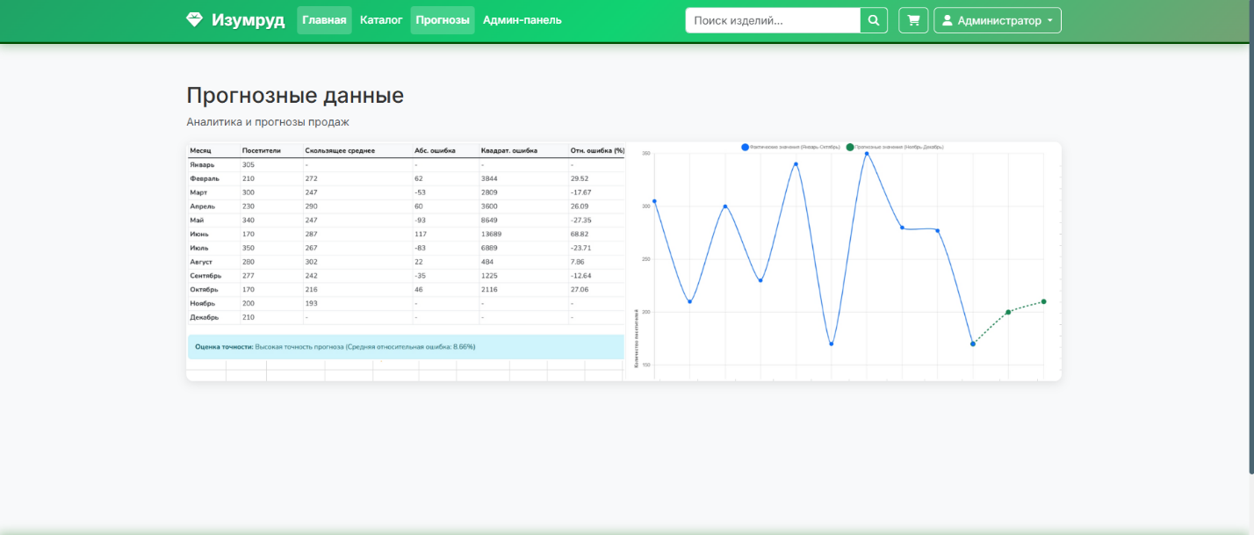
В данном курсовом проекте представлена реализация расчета прогнозных данных методом скользящей средней (рис.9.)
Рисунок 9 – Прогнозирование данных.

3 ОПИСАНИЕ ПРЕДСТАВЛЕНИЙ

Компоненты проекта представлены в таблице 1
Таблица 1 – Компоненты проекта.
home.component | Главная страница с hero-секцией, преимуществами и категориями товаров
product-list.component | Каталог всех товаров с фильтрацией по категориям
product-detail.component | Детальная страница товара с изображением, описанием и кнопками покупки
cart.component | Корзина пользователя с управлением количеством и итоговой суммой
checkout.component | Оформление заказа с формой доставки и оплаты
auth.component | Страница авторизации и регистрации пользователей
forecast.component | Страница прогнозных данных и аналитики продаж
home.component | Главная страница с hero-секцией, преимуществами и категориями товаров

ЗАКЛЮЧЕНИЕ

В ходе курсового проектирования был разработан сайт интернет-магазина по продаже ювелирных изделий с использованием веб-фреймворка Angular. Использование данного программного обеспечения позволяет быстро разрабатывать не сложные, быстрые и динамичные сайты.
В результате курсового проектирования повышены теоретические знания и приобретены практические навыки в разработке приложений.

БИБЛИОГРАФИЧЕСКИЙ СПИСОК

- Angular Documentation — Official Angular Documentation // URL: https://angular.io/docs (дата обращения: 27.11.2025).
- TypeScript Documentation — TypeScript Official Documentation // URL: https://www.typescriptlang.org/docs/ (дата обращения: 27.11.2025).
- Bootstrap Documentation — Bootstrap 5 Official Documentation // URL: https://getbootstrap.com/docs/5.3/ (дата обращения: 27.11.2025).
- JSON Server Documentation — JSON Server for REST API // URL: https://github.com/typicode/json-server (дата обращения: 27.11.2025).
- RxJS Documentation — Reactive Extensions Library for JavaScript // URL: https://rxjs.dev/guide/overview (дата обращения: 27.11.2025).
- Angular HttpClient Guide — Making HTTP requests in Angular // URL: https://angular.io/guide/http (дата обращения: 27.11.2025).
- Angular Router Guide — Navigation and routing in Angular // URL: https://angular.io/guide/router (дата обращения: 27.11.2025).
- Angular Forms Guide — Reactive and Template-driven forms // URL: https://angular.io/guide/forms (дата обращения: 27.11.2025).
- Visual Studio Code Documentation — IDE for Angular development // URL: https://code.visualstudio.com/docs (дата обращения: 27.11.2025).
- Node.js Documentation — JavaScript runtime environment // URL: https://nodejs.org/docs/latest/api/ (дата обращения: 27.11.2025).
- npm Documentation — Package manager for JavaScript // URL: https://docs.npmjs.com/ (дата обращения: 27.11.2025).

